
Serviço Público Federal
Universidade Federal do Pará
Comissão Permanente de Licitação

ANEXO IV

PLANILHA DE CUSTOS E FORMAÇÃO DE PREÇOS
Nº Processo: /2017
Licitação nº_________________________
Dia _____/_____/_____ as _____:_____ horas
Lote: ___________ Item: ____________

DISCRIMINAÇÃO DOS SERVIÇOS (DADOS REFERENTES À CONTRATAÇÃO)

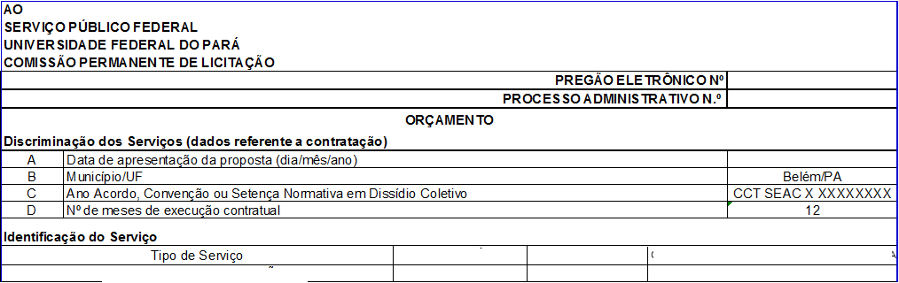

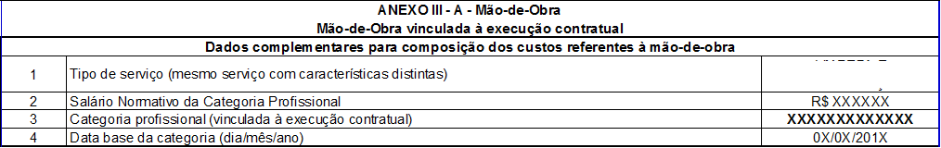
Nota 1: Deverá ser elaborado um quadro para cada tipo de serviço, conforme previsto no Anexo I

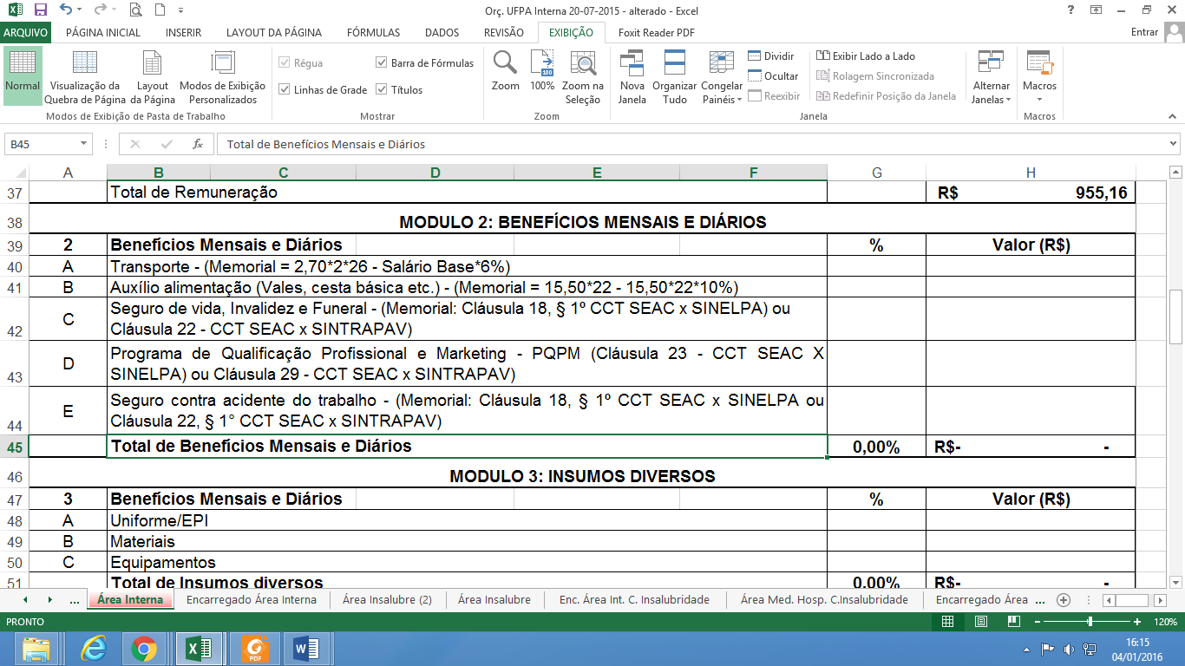

Nota 2: Valores Mensais por empregado

Nota 3: Valores Mensais por empregado
G – Riscos Ambientais do Trabalho RAT X FAP: Limpeza
G = RAT x FAP, em que:
RAT – 3% (Limpeza em prédios e em domicílios - código 8121-4/00 do Anexo V do Decreto nº 3.048/1999).
FAP – 2,000 – maior valor possível para o exercício de 2015, conforme Decreto nº 6.957/2009.
MEMORIAL: G = 3 x (Variável de acordo com o FAP da empresa) = x,xxx%

Nota 4: Percentuais incidentes do Módulo 4.1 serão sobre a remuneração do empregado.

Nota 5: Esclarecimento sobre o cálculo do Item “A” do Sobmódulo 4.3 – Afastamento Maternidade

Nota 6: Esclarecimento a respeito dos itens do Submódulo 4.4

Nota 7: O artigo 131, inciso III, da CLT, onera a empresa com até 15 (quinze) ausências do empregado por motivo de acidente ou doença atestada pelo INSS; Esta parcela refere-se aos dias em que o empregado fica doente e a contratada deve providenciar sua substituição. Entendemos que deva ser adotado 5,96 dias, conforme consta do memorial de cálculo encaminhado pelo MP, devendo-se converter esses dias em mês e depois dividi-lo pelo número de meses no ano. (Acórdão 1753/2008 – Plenário TCU) Cálculo: (5,96/30)/12x100 = 1,66%

Nota 8: Criada pelo art. 7º, inciso XIX da CF, combinado com o art. 10, § 1º dos Atos das Disposições Constitucionais Transitórias – ADCT, concede ao empregado o direito de ausentar-se do serviço por cinco dias quando do nascimento de filho. De acordo com o IBGE, nascem filhos de 1,5% dos trabalhadores no período de um ano. Dessa forma a provisão para este item corresponde a: (5/30)/12) x 0,015 x 100 = 0,02%

Nota 9: Ausências ao trabalho asseguradas ao empregado pelos artigos 473 e 83 da CLT (morte de cônjuge, ascendente, descendente; casamento; nascimento de filho; doação de sangue; alistamento eleitoral; serviço militar; comparecer a juízo). O percentual será discricionário de cada licitante, de acordo com seu registro de empregados.

Nota 10: O artigo 27 do Decreto nº 89.312, de 23/01/84, obriga o empregador a assumir o ônus financeiro pelo prazo de 15 dias, no caso de acidente de trabalho previsto no art. 131 da CLT. De acordo com os números mais recentes apresentados pelo Ministério da Previdência de Assistência Social, baseados em informações prestadas pelos empregadores, por meio da GFIP, 0,78% (zero vírgula setenta e oito por cento) dos empregados se acidentam no ano. Assim a provisão corresponde a: ((15/30)/12) x 0,0078 x 100 = 0,03%.

Nota 11: O valor referente à tributos é obtido aplicando-se o percentual sobre o valor do FATURAMENTO. Dependendo do regime de tributação que a empresa for enquadrada, poderá utilizar os seguintes percentuais:
Lucro Real – PIS 1,65%; COFINS 7,60%;
Lucro Presumido – PIS 0,65%; COFINS 3,00%

